

MISSION DE COORDINATION SECURITE ET PROTECTION
DE LA SANTE DE NIVEAU II
pour la Relocalisation Du Bloc Endoscopique

CCTP

1 - OBJET

Le présent document décrit la mission d’assistance technique à maîtrise d’ouvrage pour la relocalisation du bloc endoscopique de l’hôpital Saint Joseph.

L’hôpital saint joseph a décidé de rapprocher son bloc endoscopique situé au 1° étage du bâtiment de Vernejoul de l’hôpital de jour endoscopique situé au 1° étage du bâtiment Fouque. Par ailleurs, il est apparu que la configuration de ce bloc de 3 salles ne permettait plus de réaliser l’ensemble de l’activité prévisionnelle pour les prochaines années, et il a été donc demandé de créer une quatrième salle à l’occasion de ce transfert.
Enfin, l’arrivée de nouvelles pratiques ambulatoires obligent à repenser les circuits, tant des hospitalisés que des patients valides, et ainsi à revoir également les conditions d’accueil des patients dans l’hôpital de jour.
Ce projet est une pièce maitresse du redéploiement de l’activité interventionnelle pour les prochaines années, et à ce titre, son aboutissement dans un délai le plus court possible est une attente forte de la Direction générale et des praticiens de l’hôpital.
L’ensemble de ces facteurs a conduit les services techniques de l’hôpital à redéfinir une architecture complète pour ces 2 services, qui implique la reconfiguration d’environ 1400 m2 de surface de plancher et la création d’une extension en façade du bâtiment Fouque .Le plan de niveau APS joint au présent dossier est l’aboutissement d’une étude poussée des flux impliquant l’ensemble des acteurs des deux services pour une prise en charge optimisée des patients hospitalisés, des patients ambulatoires , des accompagnants et aidants, et des besoins du personnel et de la logistique. A ce titre, le cadre de la mission confiée à l’équipe retenue ne se situe pas au niveau d’une définition des volumes et des espaces de l’ensemble, mais spécifiquement sur les aspects techniques pour la définition des besoins et le dimensionnement des installations de CVC, Electricité et courants faibles, structures et infrastructures nécessaires à l’intégration du projet dans un bâtiment existant, et notamment aux modalités de création des salles de bloc opératoires, de la salle de réveil (SSPI) de la laverie, et de l’extension en façade Sud du bâtiment Fouque. .
En parallèle de cette mission, l’hôpital compte lancer une mission d’AMO auprès de cabinet d’architectes , principalement pour la définition du traitement de façade de l’extension en façade Sud et le dépôt d’un permis de construire pour l’ensemble du projet . L’équipe retenue se devra de coopérer étroitement avec le cabinet d’architecte retenu afin de présenter un projet cohérent et viable techniquement et financièrement .Elle pourra éventuellement proposer en complément de son offre une offre d’AMO en s’associant avec un cabinet d’architecte.
La mission pourra être scindée en plusieurs lots, en fonction des capacités de chaque intervenant. Il n’est pas nécessaire de répondre à l’ensemble des corps d’état recherchés, le maitre d’ouvrage pouvant assurer par ses services techniques la coordination de plusieurs bureaux d’études spécialisés. Il sera néanmoins préférable, compte tenu des délais, qu’une certaine proximité, ou connaissance réciproque des équipes soit antérieure au projet.

2- PRESENTATION GENERALE DE L’EXISTANT

L’hôpital Saint Joseph
La Fondation Hôpital Saint Joseph, reconnue d’Utilité Publique, est la structure qui soutient l’ « Association Hôpital Saint Joseph » et porte notamment les projets immobiliers.
Le projet porte sur l’Hôpital Saint Joseph, site principal de la structure, qui accueille des activités de court séjour. Il est composé de différents bâtiments construits entre 1950 pour les plus anciens et 2011 (Bâtiment administratif) 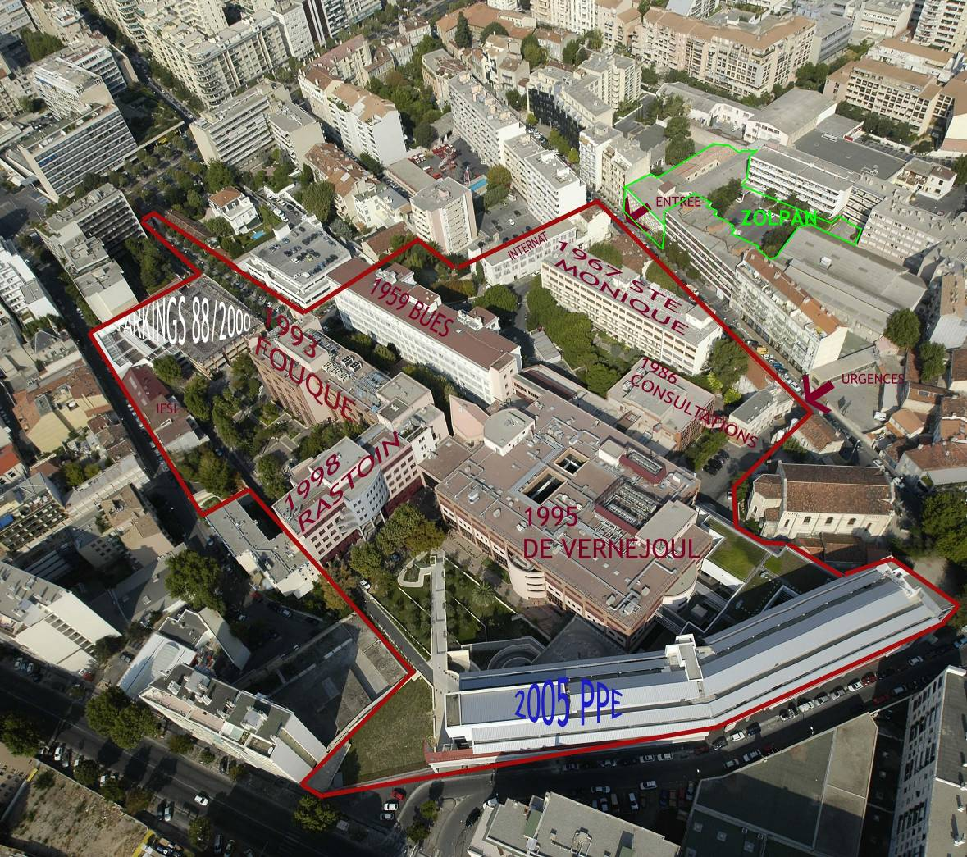
L’Hôpital Saint-Joseph de Marseille, premier établissement privé à but non lucratif de France en terme d’activité, 3ème établissement de santé en région PACA derrière les deux CHU, assure un large éventail d’activités et participe activement à la permanence des soins sur le territoire marseillais (70 000 passages / an aux urgences adultes et enfants).
Il développe, depuis de nombreuses années, une démarche d’amélioration continue de la qualité, sanctionnée par une certification V2014 de niveau B.
D'une capacité d’environ 800 lits et places de court séjour, l’Hôpital Saint Joseph assure en effet, dans ses 26 services, des activités de proximité et des activités de recours en pathologie cardio-vasculaire et métabolique, en pathologie viscérale, en pathologie respiratoire, en oncologie et dans le cadre du pôle parent/enfant.
Il dispose d’un plateau technique performant et innovant, ainsi que d’un secteur de soins critiques répondant aux besoins de l’institution.

Le site concerné

Le projet se déploie sur le 1° étage du bâtiment Fouque et partiellement sur le bâtiment Rastoin. L’équipe d’ATMO interviendra su l’ensemble de la zone, ainsi que sur les locaux sous jacents et en terrasse, suivant nécessité La zone d’intervention de l’équipe d’AMO , plus restreinte, se situe en façade Sud, .

Le bâtiment Fouque est un bâtiment de construction relativement récente (années 90), réalisée par le cabinet Rigal et Bargas en structure béton armé poteaux/ poutres de trame hospitalière, avec habillage en façade par panneaux béton préfabriqués colorés dans la masse, et façade rapportée en béton de résine (procédé ARDAL) sur ossature mixte bois/alu .On note la présence de préfabriqués demi cylindriques, habillant les cabines de sanitaires préfabriquées des chambres. La possibilité de démonter ces préfabriqués au 1° étage devra être étudiée.

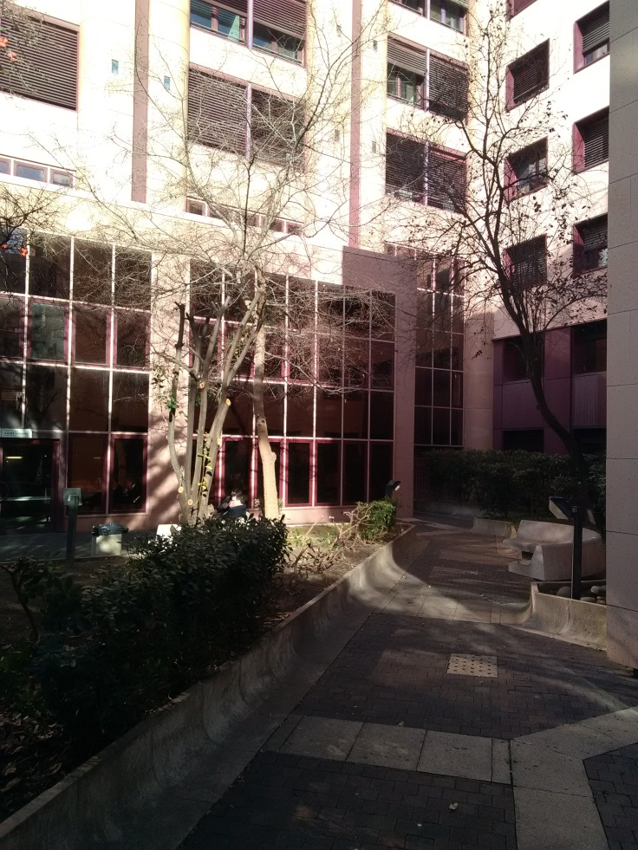
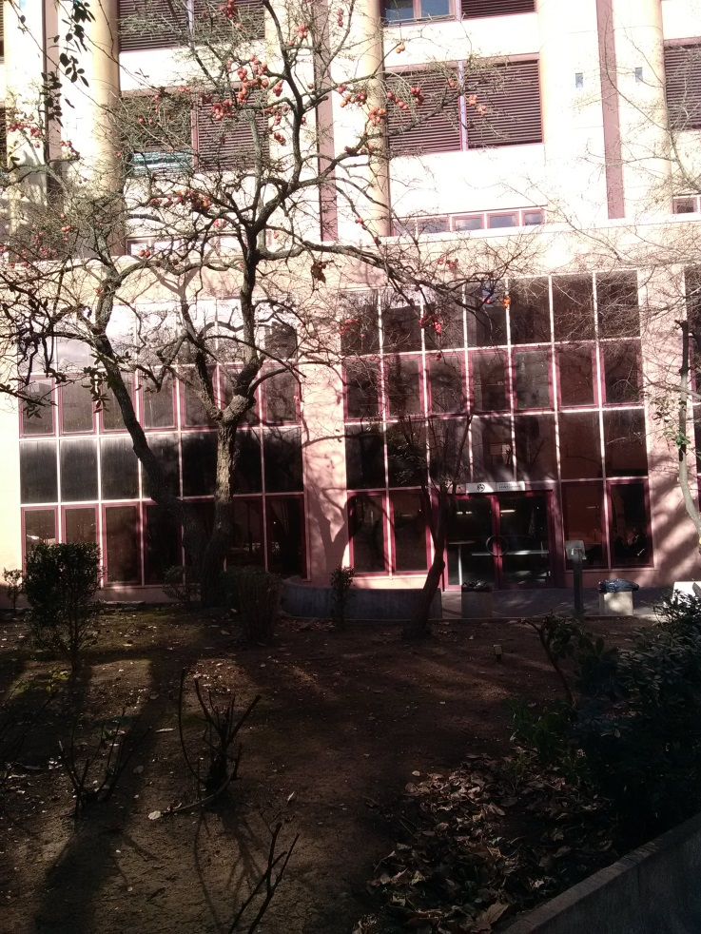

L’ensemble est en bon état général, On remarquera simplement la présence de fissures assez marquées au niveau de l’entrée Sud des sous-sols.
La façade concernée se situe à l’aplomb d’un jardin intérieur, accessible depuis la voirie principale de l’hôpital. Il s’agit d’une façade accessible partiellement aux engins de secours, mais pas sur la zone concernée par l’extension. .

Ce jardin possède plusieurs végétaux intéressants au droit des locaux à construire, qui devront être inclus dans la réflexion structurelle, notamment un plaqueminier (arbre à kakis, cf. photo ci-dessus) qu’il est important de conserver en bon état sanitaire tout au long des travaux et au-delà, et un palmier très élancé (état sanitaire moyen, voir avec l’architecte la nécessité de le conserver).

L’étage concerné est actuellement occupé par l’hôpital de jour endoscopique (arrêt d’activité le 8/01/2018) et divers services fonctionnels (service social, brancardage, consultations gastro-entérologie, recherche clinique) dont la relocalisation au sein de l’hôpital est en cours, et sera effective courant mars 2018, ce qui permet d’envisager des travaux en phases en fonction des locaux libérés.

Le projet s’étale également légèrement sur le 1° étage du bâtiment Rastoin.il s’agit d’un bâtiment assez ancien, mais qui a été requalifié et surélevé en fin des années 90, également par le cabinet Rigal et Bargas. Il abrite au 1° étage un service d’hospitalisation de gastro entérologie et une unité de recherche clinique, qui devront être partiellement remodelés en préalable des travaux.

3 - PRINCIPES GENERAUX DE LA MISSION CSPS
Le présent marché a pour objet la réalisation d’une mission de coordination en matière de sécurité et de protection de la santé des travailleurs prévue par la loi n°93.1418 du 31 Décembre 1993 et définie par le décret n°94.1159 du 26 Décembre 1994 aux fins de contribuer à prévenir les risques résultant des interventions simultanées ou successives des entreprises ou travailleurs indépendants.
Les principaux objectifs de la mission comportent :
la définition des dispositions visant à assurer la sécurité des personnes travaillant sur le site,
la participation à l’amélioration des conditions de travail,
l’animation par le dialogue et la communication entre les différents intervenants,
l’optimisation des coûts relatifs aux mesures de prévention, conformément aux principes généraux de prévention définis par référence à l’article L.4121-1 du Code du Travail et qui sont les suivants :
 éviter les risques,
 évaluer les risques qui ne peuvent être évités,
 combattre les risques à la source,
 tenir compte de l’état d’évolution ou de la technique,
 remplacer ce qui est dangereux par ce qui n’est pas dangereux ou par ce qui est moins dangereux,
 planifier la prévention en y intégrant, dans un ensemble cohérent, la technique, l’organisation du travail, les conditions de travail, les relations sociales et l’influence des facteurs ambiants,
 prendre les mesures de protection collective en leur donnant la priorité sur les mesures de protection individuelle.

Cette mission de niveau 2 s’exerce en phase de conception et d’étude du projet et en phase de réalisation de l’ouvrage.
Le coordonnateur SPS veille à ce que les principes généraux de prévention définis par l’article L4531-1 du Code du Travail soient effectivement mis en oeuvre.
Le coordonnateur SPS ne peut se substituer aux autres intervenants pour l’exécution des missions qui leur incombent, notamment dans le domaine de la sécurité et de la protection de la santé des travailleurs, sous réserve des dispositions de l’article 4 du présent CCAP.
L’intervention du coordonnateur SPS ne modifie ni la nature, ni l’étendue des responsabilités qui incombent, en application des dispositions du Code du Travail, à chacun des participants aux opérations de bâtiment et de génie civil.

4 – SPECIFICITE TECHNIQUE DE L’OPERATION

Travaux en site hospitalier occupé.
Travaux en façade et en étage d’un bâtiment existant
Terrassement en présence de réseaux HT
Fondations profondes

5 – CONTENU DE LA MISSION EN PHASE CONCEPTION
Dès la notification du marché, sur proposition du coordonnateur SPS, le maître d’ouvrage arrête les modalités pratiques de coopération avec les autres intervenants pour l’exécution de la mission de CSPS.
5.1 – Registre journal de la coordination (RJC)
Conformément à l’article R 4532-38 du Code du Travail, le coordonnateur SPS ouvre le registre journal de la coordination.
Le registre journal se présente comme un cahier à pages numérotées dans lequel le coordonnateur SPS consigne dans leur ordre chronologique et fait viser par les intéressés et le maître d’œuvre tous les évènements liés à la sécurité et la protection de la santé des travailleurs.
Ce cahier est complété par des annexes auxquelles il est fait référence.
5.2 – Plan général de coordination en matière de sécurité et de protection de la santé (PGCSPS)
Son cadre est défini par l’article R 4532-44 du Code du Travail.
Il porte également sur les mesures prévues aux articles R 4533-1 à R 4533-5 relatifs aux voies et réseaux divers (VRD) du chantier.
Le coordonnateur SPS commence à élaborer le PGCSPS dès le début d’exécution de « l’élément avant-projet ».
5.3 – Accès au chantier
Le coordonnateur SPS détermine dans le PGCSPS les dispositions nécessaires pour que seules les personnes autorisées puissent accéder au chantier.
5.4 – Dossier de maintenance des lieux de travail
Le coordonnateur constitue le dossier de maintenance tel que défini aux articles R 1211-3 à R4211-5 du Code du Travail.
5.5 – Dossier d’intervention ultérieure des ouvrages (DIUO)
Son cadre est défini par l’article R 4532-95 du Code du Travail.
Le DIUO élaboré par le coordonnateur SPS rassemble les mesures à prendre de manière à faciliter la prévention des risques professionnels lors d’interventions ultérieures.
5.6 – Mesures de sécurité de chantier
Le coordonnateur SPS définit les sujétions afférentes à la mise en place et à l’utilisation des protections collectives, des appareils de levage, des accès provisoires et des installations générales, notamment les installations électriques et mentionne dans les pièces écrites leur répartition entre les différents corps d’état ou de métier qui auront à intervenir sur le chantier.
5.7 – Collège interentreprises de sécurité, de santé et des conditions de travail (CISSCT)
Sans objet.
5.8 – Avis sur les documents d’études
Le coordonnateur SPS dispose d’un délai de 15 jours à compter de la réception de chaque document d’études établi par le maître d’œuvre et/ou les services techniques de l’hopital pour formuler un avis écrit au maître d’ouvrage (APD, PRO).
5.9 – Dossier de consultation des entreprises (DCE)
Sans objet.
5.10 – Analyse des offres
Sans objet.
3.11 – Déclaration préalable
Le coordonnateur SPS prépare pour le maître d’ouvrage les déclarations préalables visées aux Articles L4532-1, R. 4532-2 et R. 4532-3 du code du travail.

6 – CONTENU DE LA MISSION EN PHASE REALISATION
6.1 – Coordination des activités
Le coordonnateur SPS organise entre les différentes entreprises (y compris sous-traitantes), qu’elles se trouvent ou non présentes ensemble sur le chantier, la coordination de leurs activités simultanées ou successives, les modalités de leur utilisation en commun des installations et matériels de circulations verticales et horizontales, leur information mutuelle ainsi que l’échange entre elles des consignes en matière de sécurité et de protection de la santé des travailleurs.
A cet effet, il doit notamment procéder avec chaque entreprise, y compris sous-traitante, préalablement à l’intervention de celle-ci, à une inspection commune. Au cours de cette inspection sont en particulier précisées, en fonction des caractéristiques des travaux que cette entreprise s’apprête à exécuter, les consignes à observer ou à transmettre et les observations particulières de sécurité et de protection de la santé des travailleurs pour l’ensemble de l’opération.
Cette inspection commune a lieu avant remise du plan particulier de sécurité et de protection de la santé des travailleurs par l’entreprise. L’inspection peut être renouvelée si le coordonnateur SPS le juge nécessaire.
6.2 – Application des mesures de coordination
Le coordonnateur SPS veille à l’application correcte des mesures de coordination qu’il a définies pendant toute la durée du chantier y compris la période de levée des réserves ou d’intervention au titre de la garantie de parfait achèvement.
6.3 – Plan général de coordination en matière de sécurité et de protection de la santé (PGCSPS)
Le coordonnateur SPS harmonise et complète le PGCSPS en fonction de l’évolution du chantier et en fait mention au registre journal de la coordination. Il communique au fur et à mesure ces modifications aux titulaires des marchés de travaux.
6.4 – Registre journal de la coordination (RJC)
Le coordonnateur SPS complète et fait viser le RJC, conformément à l’article R 4532-38 du Code du Travail.
Au plus tard à la fin de chaque mois ou dès qu’il le juge nécessaire, le coordonnateur SPS transmet au maître d’œuvre et au mandataire du groupement de Conception-réalisation les compléments apportés au RJC depuis le dernier envoi.
6.5 – Dossier de maintenance des lieux de travail
Le coordonnateur SPS complète et adapte le dossier de maintenance tel que défini aux R 1211-3 à R4211-5 du Code du Travail.
Il intègre dans ce dossier les notices de fonctionnement et les prescriptions de maintenance des fournisseurs des éléments d’équipement insérés dans le dossier des ouvrages exécutés.
6.6 – Dossier d’intervention ultérieure sur l’ouvrage (DIUO)
Le coordonnateur SPS complète et adapte le DIUO au fur et à mesure de la remise des études d’exécution et de l’avancement du chantier. Il intègre le dossier de maintenance des lieux de travail lorsque celui-ci est requis.
Il dispose d’un délai de 21 Jours à partir de la remise, par le maître d’ouvrage, du dossier des ouvrages exécutés (DOE) pour assurer la cohérence avec le DIUO et le lui remettre.
Il remet ce document au maître d’ouvrage en 3 exemplaires papier plus 1 exemplaire sous forme de fichiers informatiques gravés sur CD, après l’avoir préalablement fait visé par le mandataire du groupement de Conception-réalisation.
6.7 – Collège interentreprises de sécurité, de santé et des conditions de travail (CISSCT)
Le coordonnateur SPS convoque au besoin les entreprises, rédige et diffuse un compte-rendu aux intervenants du chantier.
6.8 – Accès au chantier
Le coordonnateur SPS prend les dispositions nécessaires pour que seules les personnes autorisées puissent accéder au chantier.
6.9 – Avis sur les documents d’exécution des ouvrages
Pour mener à bien sa mission, s’il l’estime nécessaire, le coordonnateur SPS émet des observations écrites au maître d’ouvrage sur tout document d’exécution

7- ANNEXES

Plan de l’existant (structure, VRD, CVC CFO, DWG tous niveaux)
Plan APS de l’étage concerné « BLOC ENDO » et des étages R-1, RDC, R+2
Rapport de sols (1979)
Plan de masse
Plans de R&B archi toiture coupes façades
Photos

